**Памятка для родителей «Массаж – а вот и я»**

**Массаж пальцев (с большого и до мизинца).**

Растирают сначала подушечку пальца, затем медленно опускаются к его основанию. Такой массаж желательно сопровождать весёлыми рифмами (приговорками).

"Красим забор" движение кисти руки вверх-вниз, вправо-влево.  
"Погладим котенка" плавные движения поглаживания выполняются сначала одной, потом другой рукой.  
"Курочка пьет водичку" локти опираются на стол, пальцы сложены в виде клюва; ритмичные наклоны рук вперед.  
"Музыканты" движениями рук ребенок копирует игру на различных музыкальных инструментах.  
"Солим суп" локти опираются о стол, пальцы обеих рук воспроизводят соответствующие движения.

**Массаж ладоней шестигранным карандашом.**

Грани карандаша легко показывают ладони и активизируют нервные окончания, снимают напряжение. Пусть ребёнок поместит карандаш между ладонями и вращает, перемещая от основания ладоней к кончикам пальцев. Детей учат пропускать карандаш между одним и двумя – тремя пальцами, удерживать его в определённом положении в правой и левой руке.

**Массаж пальцев рук колечками.**

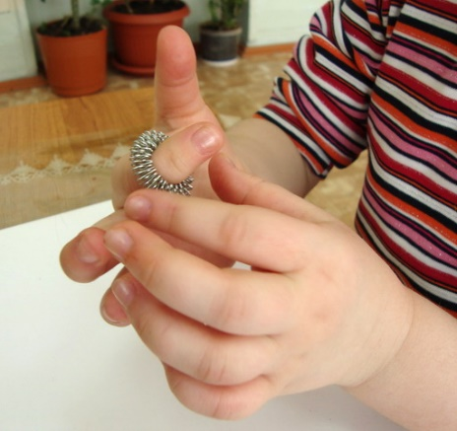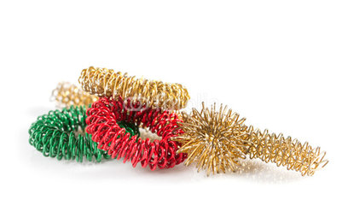

Пять небольших колечек надеваем по одному на каждый пальчик левой руки, затем – на каждый пальчик правой. Надевая, называем пальчики: большой, указательный и т. д.

**Массаж грецкими орехами:**

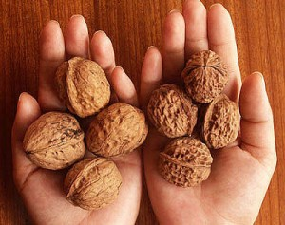

а) катать два ореха между ладонями;

б) прокатывать один орех между пальцами;

в) удерживать несколько орехов между растопыренными пальцами ведущей руки;

г) удерживать несколько орехов между пальцами обеих рук.

**Массаж ладоней каменными, металлическими и стеклянными разноцветными шариками.**

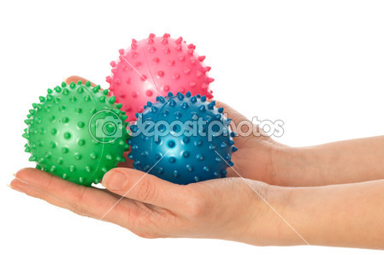

Детям предлагается шарики, которые можно просто вертеть в руках, щёлкать по ним пальцами и «стрелять», направлять в специальные желобки и лунки. Состязаться в меткости. Закрепите маленький шарик на ниточке. Пусть ребёнок щелчками (каждым пальцем по очереди) «отстреливает» этот шарик.

**Массаж бусами.**

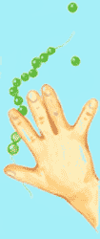

Перебирание бус развивает пальцы, успокаивает нервы. В это время можно считать количество бусинок (в прямом и обратном порядке).

**Массаж волшебных точек ушек.**

Массаж этих точек полезен, в частности, для улучшения работы органов дыхания и для защиты организма от простудных заболеваний. Является доступным для детей всех возрастов. Рекомендуется проводить в игровой форме 2-3 раза в день.

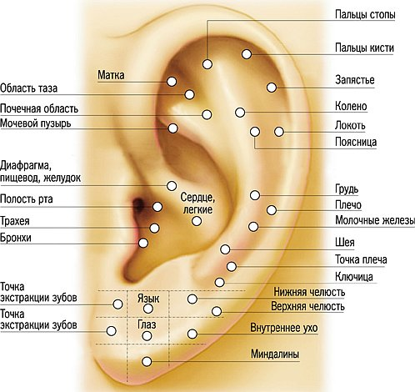

Упражнения с ушками.

· «Найдём и покажем ушки»

Дети находят свои ушки, показывают их взрослому

· «Похлопаем ушками»

Ребёнок заводит ладони за уши и загибает их вперёд сначала мизинцем, а потом всеми остальными пальцами. Прижав ушные раковины к голове, резко опускает их. Пи этом ребёнок должен ощущать хлопок.

· «Потянем ушки»

Малыш захватывает кончиками большого и указательного пальцев обе мочки ушей, с силой тянет их вниз, а затем опускает.

· «Покрутим козелком»

Ребёнок вводит большой палец в наружное слуховое отверстие, а указательным пальцем прижимает козелок – выступ ушной раковины спереди. Захватив таким образом козелок, он сдавливает и поворачивает его во все стороны в течении 20-30 секунд.

· «Погреем ушки»

Ребёнок прикладывает к ушкам ладони и тщательно трёт ими всю раковину.

Примечание. Количество повторений каждого упражнения зависти от возраста детей. В среднем это составляет 7-8 раз, для малышей достаточно 5-6 раз. Действия можно сопровождать стихами:

Подходи ко мне, дружок,  
И садись скорей в кружок.  
Ушки ты свои найди  
И скорей их покажи.  
А потом, а потом  
Покрутили козелком.  
Ушко кажется замёрзло  
Отогреть его так можно.  
Ловко с ними мы играем,  
Вот так хлопаем ушами.  
А сейчас все тянем вниз.  
Ушко, ты не отвались!  
Раз, два! Раз, два!  
Вот и кончилась игра.  
А раз кончилась игра,   
Наступила ти-ши-на!

**Точечный массаж**

Точечный массаж + пальчиковая гимнастика

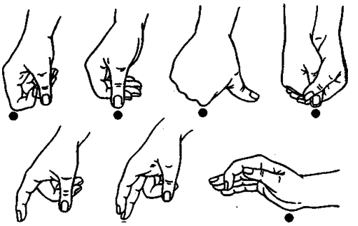

Крылья носа разотри – раз, два, три

И под носом себе утри – раз, два, три

Брови нужно расчесать – раз, два, три, четыре, пять

Вытри пот теперь со лба – раз, два

Серьги на уши повесь, если есть.

Заколкой волосы скрепи – раз, два, три

Сзади пуговку найди и застегни

Бусы надо примерять, примеряй и надевай.

А сюда повесим брошку, разноцветную матрёшку.

А сюда браслетики, красивые манжетики.

Девочки и мальчики, приготовьте пальчики.

Вот как славно потрудились и красиво нарядились

Осталось ноги растереть и не будем мы болеть